Prof. Lydia Göse übernimmt Professur „Allgemeine Betriebswirtschaftslehre, insbesondere Digitales Marketing“ an der TH Wildau
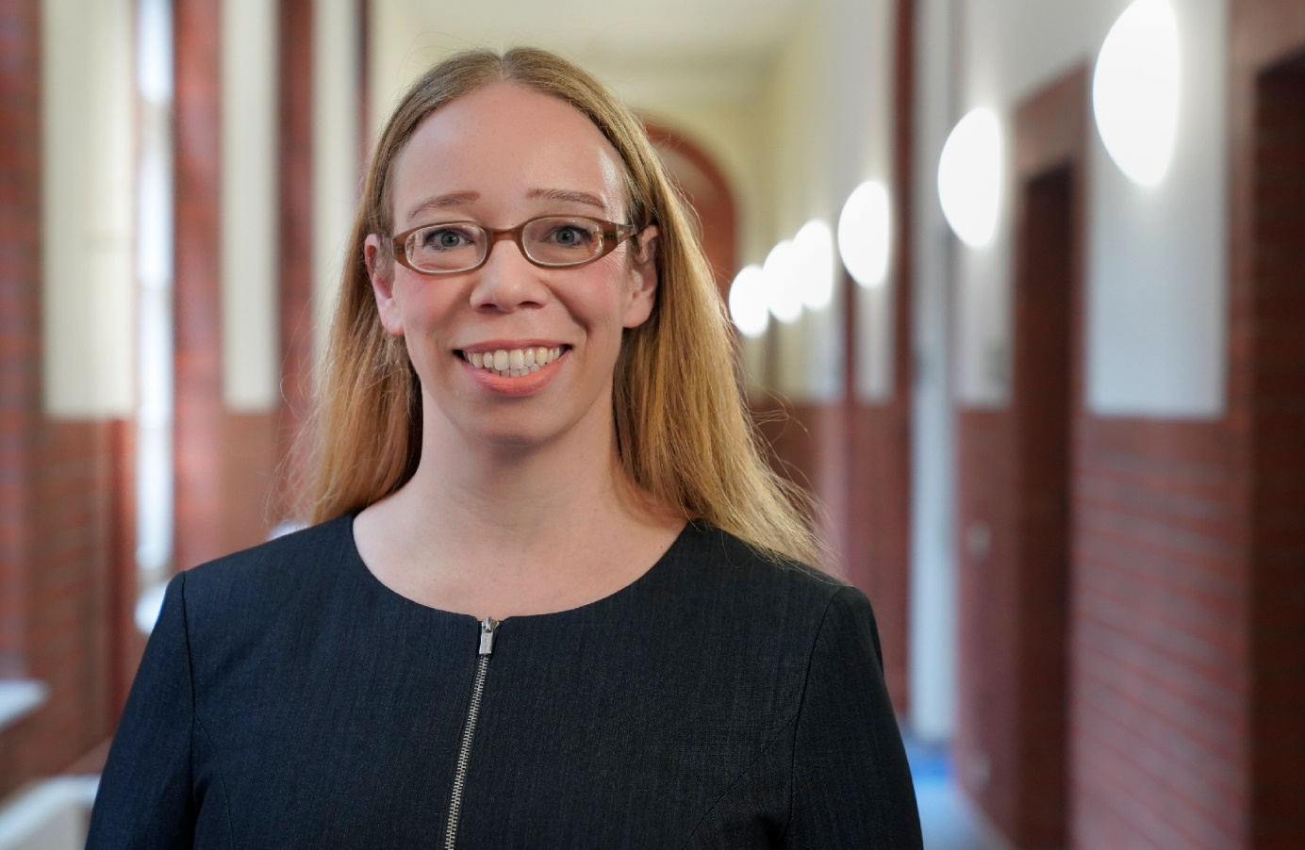
Bildunterschrift: Prof. Lydia Göse verstärkt seit 1. September 2022 den Fachbereich Wirtschaft, Informatik, Recht (WIR) der TH Wildau.
Bild: TH Wildau
Subheadline: Fünf Fragen an …
Teaser:
Seit 1. September verstärkt Prof. Lydia Göse das Team des Fachbereichs Wirtschaft, Informatik, Recht an der Technischen Hochschule Wildau (TH Wildau). Sie besetzt die Professur „Allgemeine Betriebswirtschaftslehre, insbesondere Digitales Marketing“. Im Kurzinterview „Fünf Fragen an ...“ stellt Prof. Göse sich vor.
Text:
Wo liegen Ihre Lehr- bzw. Forschungsschwerpunkte und -interessen?
Mein Schwerpunkt liegt auf dem digitalen Marketing, insbesondere der digitalen Kommunikation. Wir nutzen unser Telefon für alle Dinge des täglichen Bedarfs: zum Einkaufen, um Freunde zu treffen, fürs Banking, zur Klausuranmeldung, in Ausnahmen sogar zum Telefonieren. Wir gehen mit dem letzten Blick aufs Handy schlafen und lassen uns früh von ihm wecken. Das Digitale ist Teil unseres Lebens und unserer Wirtschaft geworden – und die digitale Kommunikation ermöglicht den nötigen Austausch. Ihr also in allen Nuancen von Virtual Reality, Echo Rooms, Influencer/-innen bis zu Cryptocurrencies unsere Aufmerksamkeit zu schenken, ist nicht nur faszinierend, sondern auch von weitreichender Bedeutung. In Lehre und Forschung setze ich mich daher konkret mit Nutzung, Gestaltung und Auswirkungen digitaler Technologie auf Marketing, Management und Gesellschaft auseinander.
Warum haben Sie sich für die TH Wildau als Lehr- und Forschungsstandort entschieden?
Das Studium für junge Managerinnen wird an der TH Wildau gerade neu gestaltet: mit dem Fokus auf Digitalisierung und Nachhaltigkeit zu gleichen Teilen. Das ist clever, einzigartig und zukunftsweisend – das imponierte mir. Genau hier möchte ich dabei sein und Leidenschaft, Können und Kontakte einbringen. Und ich freue mich riesig darauf!
Was sind für Sie die besonderen Herausforderungen, denen Sie sich mit Lehr- und Forschungsbeginn an der TH Wildau stellen werden?
Es wird sicher spannend, den Blumenstrauß an wunderbaren Ideen von den Studierenden, aus den Partnerunternehmen und aus der aktuellen Forschung produktiv zu gestalten. Damit meine ich, die gemeinsamen Projekte mit Blick auf Kreativität, moderne Technologien, Nachhaltigkeit und natürlich mit betriebswirtschaftlicher Versiertheit durchzuführen. Ich möchte unterstützen, dass wir neugierig nach vorn schauen, Innovationen ausprobieren und uns mit Spaß den Fragestellungen aus Gegenwart und Zukunft widmen. Und ich hoffe, ich werde ein wenig Zeit finden, mich an der Hochschule für mein Herzensthema, die Diversität in der Tech-Welt, einzusetzen.
Worauf freuen Sie sich am meisten mit Beginn der Tätigkeit an der TH Wildau?
Auf Lehre und Forschung, auf den Dialog mit Studierenden und Lehrenden, auf gegenseitige Inspiration – ich habe schon jetzt ganz wunderbare Gespräche an der TH geführt und möchte diese unbedingt vertiefen. Und ich freue mich auch darauf, meinen Beitrag zu leisten, unsere Studierenden auf die persönlichen und gesellschaftlichen digitalen Herausforderungen vorzubereiten.
Was darf auf Ihrem Schreibtisch nicht fehlen?
Ein Glas Wasser, das Handy (selbstverständlich, das Werkzeug des digitalen Marketings) und mein Rouge Coco #412.
Kurzvita
- Lydia Göse ist Digitale Enthusiastin und seit September 2022 Professorin für Digitales Marketing an der TH Wildau. Zuvor leitete sie 7 Jahre einen Innovationsinkubator beim Tagesspiegel in Berlin. Hier konnte sie den Ideen der Zukunft ihren Raum geben und arbeitete mit Kunden aus den Bereichen Digitales, Gesundheit und Welternährung zusammen.
- Auf wissenschaftlicher Ebene beschäftigt sich Lydia Göse mit den Möglichkeiten von digitalen Technologien im modernen Marketing und deren Auswirkungen auf die Gesellschaft. Ihre Dissertation im Bereich der Robusten Optimierung und Entscheidungsunterstützung wurde mit dem Dr.-Tyczka-Preis der TU München und der Tyczka Energie Stiftung ausgezeichnet.
- Praktische Erfahrungen sammelte Lydia Göse u. a. bei der Robert Bosch Stiftung, der Daimler AG und Tempus Corporate – einem Unternehmen des ZEIT Verlags. Bis 2022 unterrichtete sie regelmäßig im Wintersemester am Lehrstuhl von Prof. Dr. Markus Reihlen an der Leuphana Universität Lüneburg.

Weiterführende Informationen
- Studiengang Betriebswirtschaftslehre (B.A.): https://www.th-wildau.de/bwl
- Studiengang Betriebswirtschaftslehre (berufsbegleitend): https://www.th-wildau.de/studieren-weiterbilden/studiengaenge/betriebswirtschaftslehre-ba-berufsbegleitendes-studium-bfg/
Kontakt:
Prof. Dr. rer. pol. Lydia Göse
Hochschulring 1, 15745 Wildau
E-Mail: lydia.goese@th-wildau.de

Ansprechpersonen Externe Kommunikation TH Wildau:
Mike Lange / Mareike Rammelt
TH Wildau
Hochschulring 1, 15745 Wildau
Tel. +49 (0)3375 508 211/-669
E-Mail: presse@th-wildau.de

